Promotietekst - De Vrijwilligersreis

Hieronder vind je de promotietekst voor de workshop De Vrijwilligersreis. Voel je vrij om de tekst aan te passen of in te korten. Bij twijfel mag je altijd even contact opnemen, dan kijk ik met je mee.

Workshop De Vrijwilligersreis

Je kent het vast, een potentiële vrijwilliger die eerst enthousiast lijkt, maar dan toch afhaakt Of binnenkomt en dan weer weggaat voor hij of zij goed en wel ingewerkt is? Het kan voorkomen worden door de vrijwilligersreis te verbeteren. De vrijwilligersreis begint op het moment dat iemand voor het eerst van de organisatie hoort. Hij gaat langs social media berichten, jullie vacature op een lokale vacaturesite en door naar de website van jouw organisatie. Als het goed is, gaat de reis dan verder naar de aanmelding, het kennismakingsgesprek en uiteindelijk het doen van vrijwilligerswerk. In deze workshop leer je hoe je de vrijwilligersreis kan verbeteren zodat de vrijwilliger bij elk contact positiever wordt. Je krijgt tips en tricks waarmee je direct aan de slag kan. De vrijwilligersreis optimaliseren is ook nog eens leuk. Je gaat kijken wat je kunt verbeteren en hoe je in alles extra waarde, plezier en gemak kunt toevoegen. Zo maak je de ervaring positief en zorg je ervoor dat enthousiaste vrijwilligers ook enthousiast blijven.

Over de trainer Heleen van Egmond

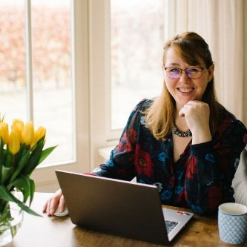
Vanuit haar bedrijf The Happy Volunteer helpt Heleen van Egmond vrijwilligersorganisaties om zichtbaar te worden en zo meer mensen aan te trekken. Heleen heeft zelf ervaring in het vrijwilligerswerk zowel aan de kant van de organisatie als in haar eigen vrijwilligerswerk. Op dit moment is Heleen bestuurslid bij Stichting Babyspullen. Daarnaast heeft Heleen zich bedrijfsmatig jarenlang verdiept in online communicatie & marketing. Wat je krijgt is een vernieuwende (en ook kritische) blik van iemand die weet hoe het werkt en snapt wat er bij jouw organisatie speelt. De trainingen zijn altijd praktisch en interactief.

Heleen op Social Media

Als je social media berichten maakt vind ik het leuk als je mij daarin noemt. Hier ben ik de vinden op social media:
- LinkedIn - https://www.linkedin.com/in/heleenvanegmond/
- Facebook - https://www.facebook.com/heleenvanegmondmarketing
- Instagram - https://www.instagram.com/heleenvanegmond/
- Twitter - https://twitter.com/Heleenve

